UNIVERSIDAD NACIONAL DEL SANTA
FACULTAD DE INGENIERIA
LABORATORIO: SISTEMAS DIGITALES
EXPERIMENTO No 01
Circuitos Lógicos Secuenciales
Objetivo:
1.- Analizar el principio de funcionamiento de diferentes tipos de Flip Flops utilizados comercialmente
2.- Implementar circuitos secuenciales utilizando estos dispositivos de almacenamiento

Experimental: Completar para los circuitos mostrados su tabla de verdad
1.- Latch SR con compuertas NOR y NAND; utilizar compuertas 74LS02 y 74LS00
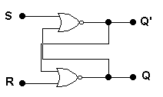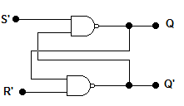
2.- Cerrojo D obtenido a partir de un cerrojo SR; utilizar compuertas 74LS02 y 74LS04

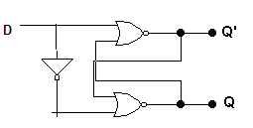
3.- Cerrojo JK; utilizar compuertas 74LS00
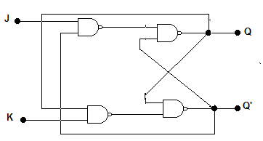
4.- Cerrojo D a partir de JK, utilizar compuertas 74LS00 Y 74LS04
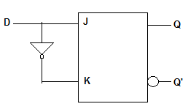

5.- Cerrojo SR con entrada de reloj , utilizar compuertas 74LS00

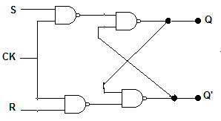
6.- Cerrojo JK con entrada de reloj, utilizar compuertas 74LS00 Y 74LS10

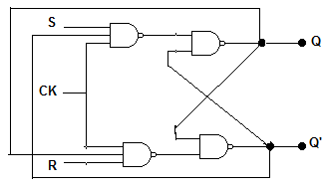
7.- Cerrojo SR con entradas de CK, Preset y Clear; Utilizar, 74LS00, 74LS02 y 74LS08
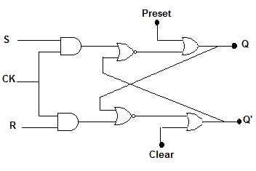
7.- Cerrojo con entradas de reloj, Preset y Clear; utilizar 74LS00, 74LS10
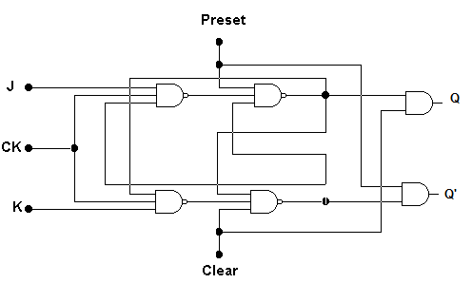
8.- Flip Flop SR disparado por flanco positivo, utilizar 74LS00, 74LS04, 74LS08
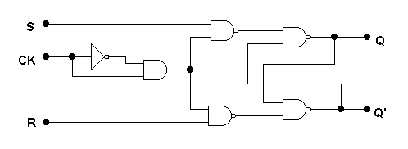

Nota: Usar el software Proteus
C. G. C.
14-04-14

